


REGOLAMENTO PARTICOLARE

ART. 1 ORGANIZZAZIONE
L’Associazione Sportiva Dilettantistica Club Sub Cagliari organizza la “Coppa Bruno De Silvestri”. L’evento si svolgerà il 3 Giugno p.v., con data di recupero fissata per il 4 Giugno p.v., nel campo gara prestabilito, ovvero lo specchio d’acqua compreso tra “Punta Zavorra e punta della spiaggia Su Giudeu”.
La manifestazione è disciplinata dalla Circolare Normativa 2022/2023 – Attività Subacquee e dal presente Regolamento Particolare di Gara, che tutti i partecipanti, per effetto della loro iscrizione, dichiarano di conoscere e di accettare.

ART. 2 NORME COMUNI / REQUISITI
La formula di gara prevede tre concorrenti per squadra, appartenenti a qualsiasi categoria (di cui uno in barca e due in acqua), un’imbarcazione e gli spostamenti liberi. Durante la gara, i tre atleti potranno scambiarsi i ruoli, a patto di non trovarsi in acqua tutti e tre contemporaneamente.
Tutti i partecipanti, oltre al brevetto di pesca in apnea agonistica, devono essere in possesso della Tessera Federale e della Tessera Atleta, valide per l’anno in corso e, conseguentemente, del certificato medico sportivo agonistico in corso di validità e del brevetto di pesca in apnea agonistica.

Se uno dei tre concorrenti di una squadra non possiede il brevetto di pesca in apnea agonistica può partecipare alla gara, purché non prenda parte attiva alle azioni di pesca.
E’ prevista la formazione di squadre con atleti appartenenti a diversa Società, purché siano tutti in possesso dei requisiti richiesti.

ART. 3 ISCRIZIONE
  - Con l’iscrizione l’atleta è tenuto a conoscere tutte le disposizioni contenute nel presente articolato e nella Circolare Normativa – Attività Subacquee.
In qualsiasi controversia, l’ignoranza della norma non esonera l’atleta dalle proprie responsabilità.
  - Le iscrizioni dovranno essere effettuate per mezzo del Modulo FIPSAS D1, debitamente compilato e firmato, e dovranno pervenire, entro il 25 maggio 2023, all’Associazione Sportiva Dilettantistica Club Sub Cagliari, il cui indirizzo di posta elettronica è presidente@subcagliari.it
La quota d’iscrizione è fissata in euro 80,00 per ciascuna squadra. E’ prevista una quota supplementare di euro 55,00 per squadra per servizi aggiuntivi. La quota onnicomprensiva dovrà essere versata, ENTRO LA DATA DEL 25 MAGGIO 2023, tramite un unico bonifico bancario, con la causale “Coppa Bruno De Silvestri Nome Società……”.

La quota onnicomprensiva pari a 135,00 euro comprende:

sacco gara

    - pranzo per la squadra presso il Ristorante Marina di Perd’è Sali:
NB: per gli accompagnatori è prevista la partecipazione previa prenotazione al costo di 20,00 euro

alaggio gommone al porticciolo
NB: è prevista la possibilità di parcheggiare il gommone all’interno del porto al costo di 5,00 euro

Premi per le prime tre squadre classificate offerti dalla ditta Cressi e premio/omaggio di partecipazione per tutti

Il versamento della quota di iscrizione dovrà essere effettuato a:
ASD Club Sub Cagliari Banca Intesa - Cagliari
IBAN: IT40Y0306909606100000186813
Copia del versamento deve essere inviata al seguente indirizzo di posta elettronica:

presidente@subcagliari.it entro e non oltre il 25 maggio 2023.

ART. 4 La GARA
La competizione si svolgerà il 3 giungo 2023, con eventuale recupero fissato per il giorno 4 Giugno p.v., nello specchio d’acqua compreso tra “Punta Zavorra e punta della spiaggia Su Giudeu”.
La formula di gara prevede un’imbarcazione per ciascuna squadra e gli spostamenti liberi.
La durata della gara è di 5 ore e la gara sarà ritenuta valida se almeno il 50% del tempo a disposizione verrà portato a termine.

ART. 5 PESO MINIMO E LIMITAZIONI
Il peso minimo delle prede valide è fissato in grammi 400 (quattrocento).
Per il calcolo dei punteggi/classifiche vedasi quanto riportato nel Capitolo 3 C.N. 2022/2023, il quale, fatta eccezione per l’Art. 3.8, va applicato integralmente.
I limiti indicati nel suddetto capitolo sono da intendersi per squadra e non per ogni singolo atleta.

ART. 6 RESPONSABILITA’
La F.I.P.S.A.S. e l’Associazione Sportiva Dilettantistica Club Sub Cagliari sono esonerate da ogni e qualsiasi responsabilità per eventuali incidenti che possano verificarsi agli attinenti alla gara o a terzi.

Per quanto non contemplato nel presente Regolamento, vale quanto riportato nella Circolare Normativa in corso di validità.

PROGRAMMA

Ore 7.00 accrediti Ore 8.00 inizio gara Ore 13.00 fine gara Ore 13.30 pranzo
Ore 14.30 inizio operazioni di pesatura Ore 16.00 classifica e premiazioni
Ore 17.00 fine manifestazione

N.B. IN CASO DI MALTEMPO L’ORGANIZZAZIONE e la direzione di gara si riservano l’opportunità di rinviare la competizione al sabato e/o domenica successiva. In ogni caso il programma potrebbe subire variazioni tecnico- logistiche delle quali verranno immediatamente informate le squadre iscritte.

  - Direttore Gara: Andrea Picciau
  - Giudice gara: Antonello Cabula
  - Medico di Gara (TBD)
  - Segretario di Gara (TBD)

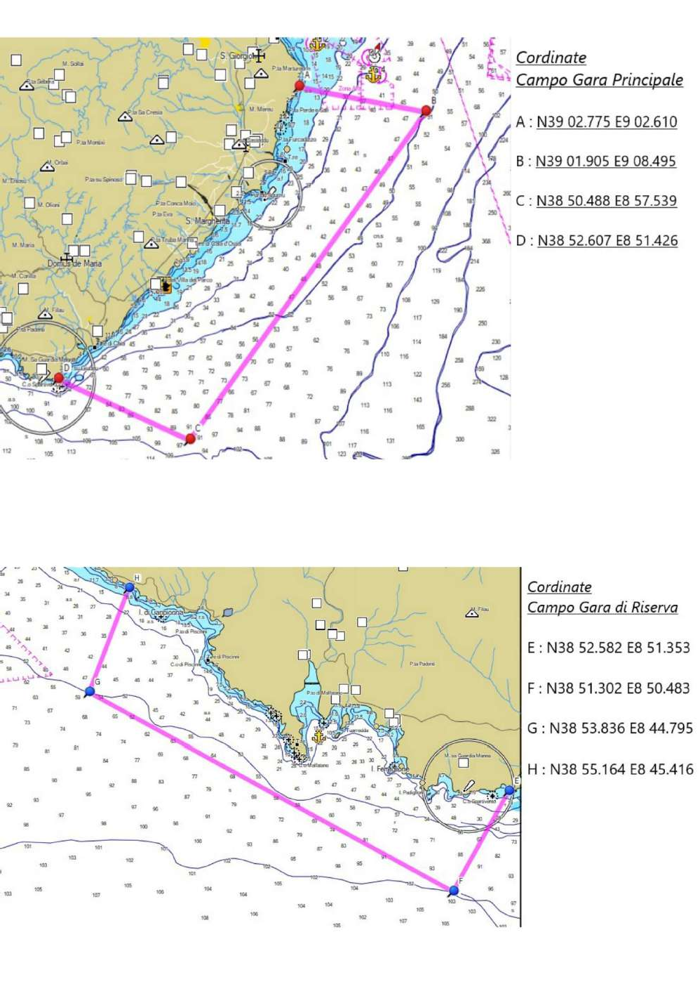

Modulo D1

CIPS CONI CMAS
FEDERAZIONE ITALIANA PESCA SPORTIVA ATTIVITA’ SUBACQUEE E NUOTO PINNATO MODULO D’ISCRIZIONE GARE
COPPA BRUNO DE SILVESTRI
Perd’e Sali (CA) – 3 Giugno 2023

MODULO DI ISCRIZIONE
DA INVIARE ALLA ASD CLUB SUB CAGLIARI ENTRO IL 25 MAGGIO 2023

La Società con sede in Via

n.
C.A.P.
Tel.

/ , regolarmente affiliata alla F.I.P.S.A.S. per l'anno in corso, chiede di essere iscritta a partecipare a: COPPA BRUNO DE SILVESTRI, che avrà luogo a Perd’e Sali (CA), il 3 Giugno 2023.
Il presente modulo di adesione, debitamente compilato e firmato, dovrà essere inviato, entro e non oltre il 25 Maggio 2023, a:

- A.S.D. Club Sub Cagliari (E-mail: presidente@subcagliari.it).
La Squadra, i cui rappresentanti sono tutti in possesso della “TESSERA FEDERALE”, della “TESSERA ATLETA”, valide per l’anno in corso, e, conseguentemente, del Certificato Medico Sportivo Agonistico in corso di validità e del “Brevetto di Pesca in Apnea Agonistica”, è cosi formata:
- Nome Cognome Tel.

/ Tess. Federale / Atleta

Brevetto di PiA Agonistica n.
- Nome Cognome Tel.

/ Tess. Federale / Atleta

Brevetto di PiA Agonistica n.
- Nome Cognome Tel.

/ Tess. Federale / Atleta

Brevetto di PiA Agonistica n.

lì
La Società dispone di un gommone di mt
potenza cavalli
Dichiara che l’imbarcazione è fornita di tutta l’attrezzatura prevista dalla legge.
In qualità di Presidente della Società dichiaro veri i dati qui riportati, che gli atleti, il tecnico e/o il dirigente presenti alla manifestazione sono in regola con il tesseramento FIPSAS Attività Subacquee e Nuoto Pinnato per la stagione in corso e con la visita medica, se richiesta (gli atleti sono in possesso del certificato medico sportivo agonistico).

Timbro e firma del Presidente della Società Firma dell’atleta

Timbro e firma del Presidente della Società Firma dell’atleta

Timbro e firma del Presidente della Società Firma dell’atleta

